THAM QUAN DI TÍCH LỊCH SỬ
GIÁO DỤC TRUYỀN THỐNG YÊU QUÊ HƯƠNG ĐẤT NƯỚC

Người viết: Doãn Thị Xuân Thanh

Bác Hồ từng dạy:
Dân ta phải biết sử ta
Cho tường gốc tích nước nhà Việt Nam
Với mỗi người dân Việt Nam thì dù có đi đâu về đâu, cội nguồn xứ sở vẫn vẫn luôn luôn khắc ghi trong lòng. Điều đó đã trở thành nét đẹp văn hóa của người Việt Nam ta. Với các thế hệ tương lai của đất nước, giáo dục truyền thống văn hóa là điều vô cùng quan trọng bởi lẽ các em là những chủ nhân tương lai của đất nước, là những người sau này kế thừa và phát huy nét đẹp văn hóa của cha ông. Để giáo dục học sinh niềm tự hào về quê hương anh hùng, ngày 3/12/2020, Ban giám hiệu Trường THCS Ái Mộ đã tổ chức cho học sinh khối 6 đi tham quan các di tích lịch sử, các địa danh gắn với các thời kỳ lịch sử của Quận Long Biên - nơi các em được sinh ra và lớn lên. Hiểu biết lịch sử quê hương mình, để tự hào về truyền thống tốt đẹp của cha ông và chăm chỉ lao động, học tập, tu dưỡng xứng đáng với công lao của những người đi trước - đó cũng là mục tiêu của chuyến tham quan này.
Trong chuyến tham quan này em đã được đến với Đình làng Lệ Mật, Đình làng Thổ Khối, những ngôi đình, ngôi đền đã gắn liền với lịch sử dựng nước và giữ nước của dân tộc ta.
Đình làng Lệ Mật - ngôi đình cổ kính với những nét nguyên sơ cổ kính với các hoa văn tinh xảo. Cổng Tam quan của đình là một công trình kiến trúc có từ lâu đời với những nét rêu phong cổ kính được thiết kế 3 tầng, có 3 cửa hình vòng cung, 4 cột đồng trụ hai bên trong ngoài cao hơn 10m, các cột đồng trụ được đắp vẽ có những gờ trụ nổi cầu kỳ, 2 cột đồng trụ phía ngoài còn có đôi câu đối:
Yêu quái tận binh tâm động ngũ long an tư dã
Anh linh bất tản cố lương từ lịch miếu thiên thu
Dịch là:
Yêu quái đã trừ xong, bốn cõi ruộng đồng yên dặm thẳm
Anh linh không biến mất, ngàn năm đền miếu rạng làng quê
Mặt ngoài Tam quan được đắp nổi hình tứ linh sống động, phía dưới còn có hai bức tượng uy nghi.
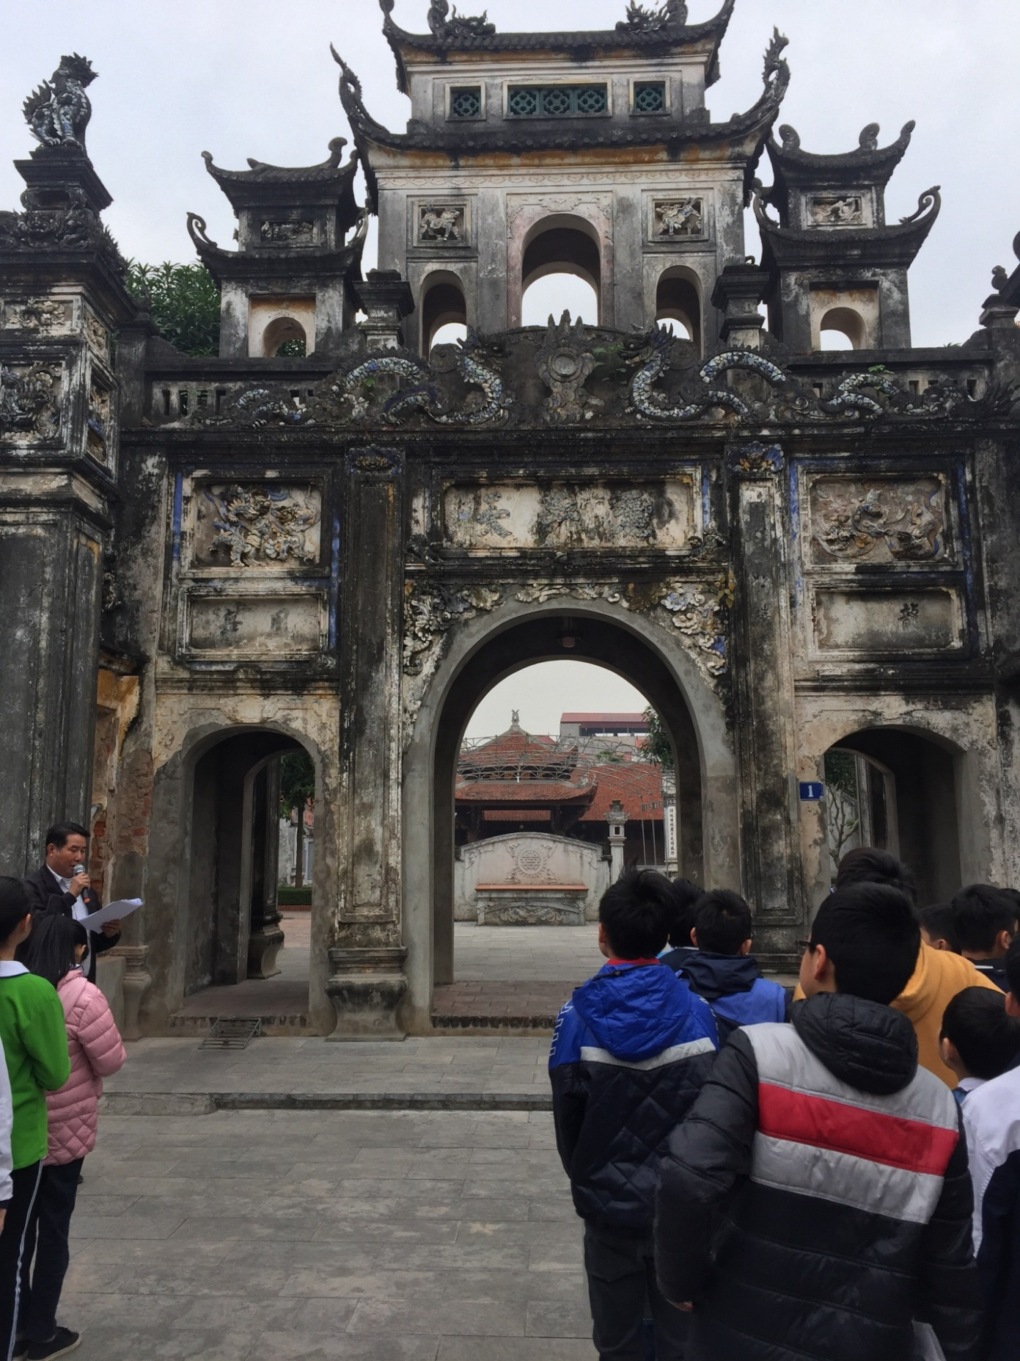

Qua cửa Tam quan là đến một sân rộng cuối sân là Phương Đình được thiết kế hai tầng, tám mái lợp ngói ta hình vảy rồng được đỡ trên 4 cột lim to hình vuông, bộ cửa võng được chạm trổ cầu kỳ. Đây là nơi dân làng để đồ thờ tự trong những ngày lễ lớn. Chính giữa Phương Đình có bức hoàng phi, bên trên có ghi 4 chữ “Cao - Minh - Phối - Thiên” (cao sáng sánh với trời).
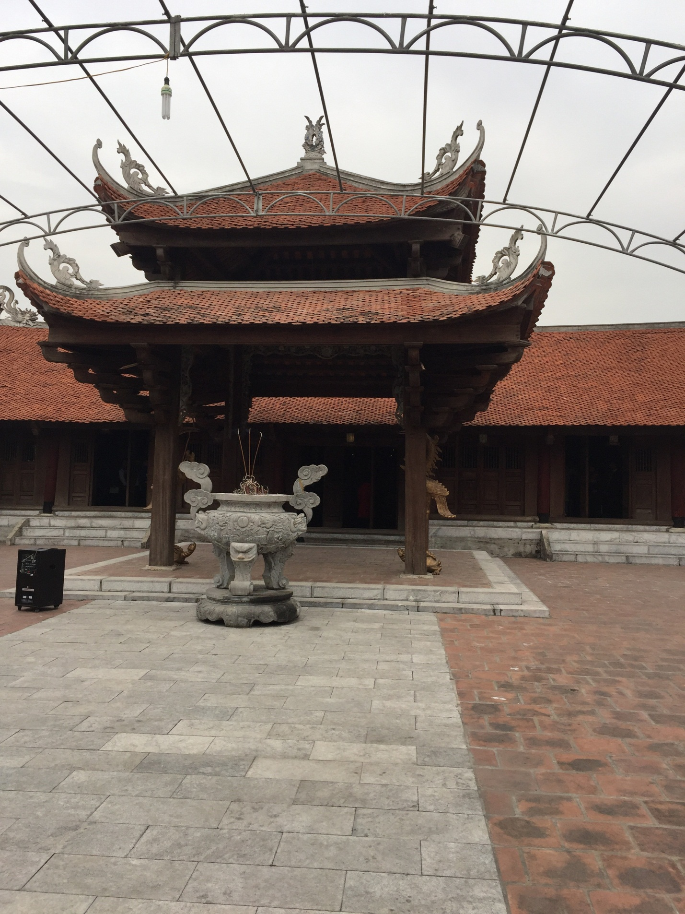
Đình làng Lệ Mật được xây dựng từ triều nhà Lý gồm tòa đại Đình chính được xây dựng 7 gian hai dĩ, mái đình được chống đỡ bằng hàng cột lim to. Các cột được đặt trên những tảng đá bằng nhau, trên tròn dưới vuông tượng trưng cho âm dương hòa hợp, nền đình được lát gạch vuông, có phân bổ thành những mảng cao thấp khác nhau phù hợp với vị trí của những vị chức sắc trong làng. Bức cửa võng trên ban thờ Công đồng có hình tượng Long - Ly - Quy - Phượng với các hoa văn được chạm trổ cầu kỳ, bức của võng được sơn son thếp vàng khiến cho đình càng thêm linh thiêng cổ kính. Hai bên là hai câu đối ghi lại công lao và thần tích của đức Thành Hoàng làng. Hiện nay đình còn lưu giữ hơn 10 đạo sắc phong của triều đình ban tặng và hơn 300 cổ vật có giá trị.
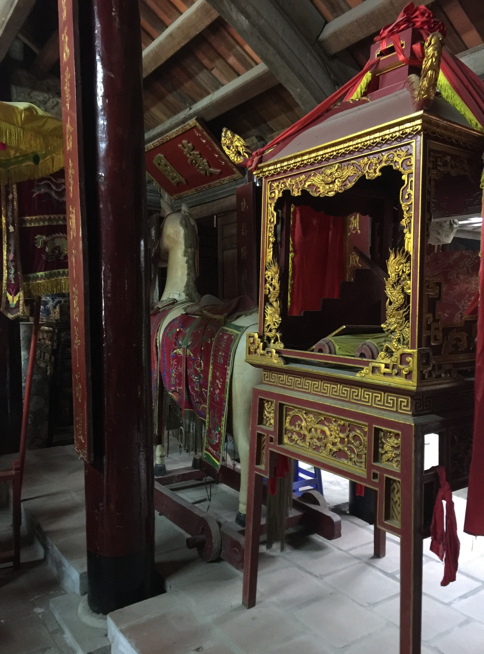

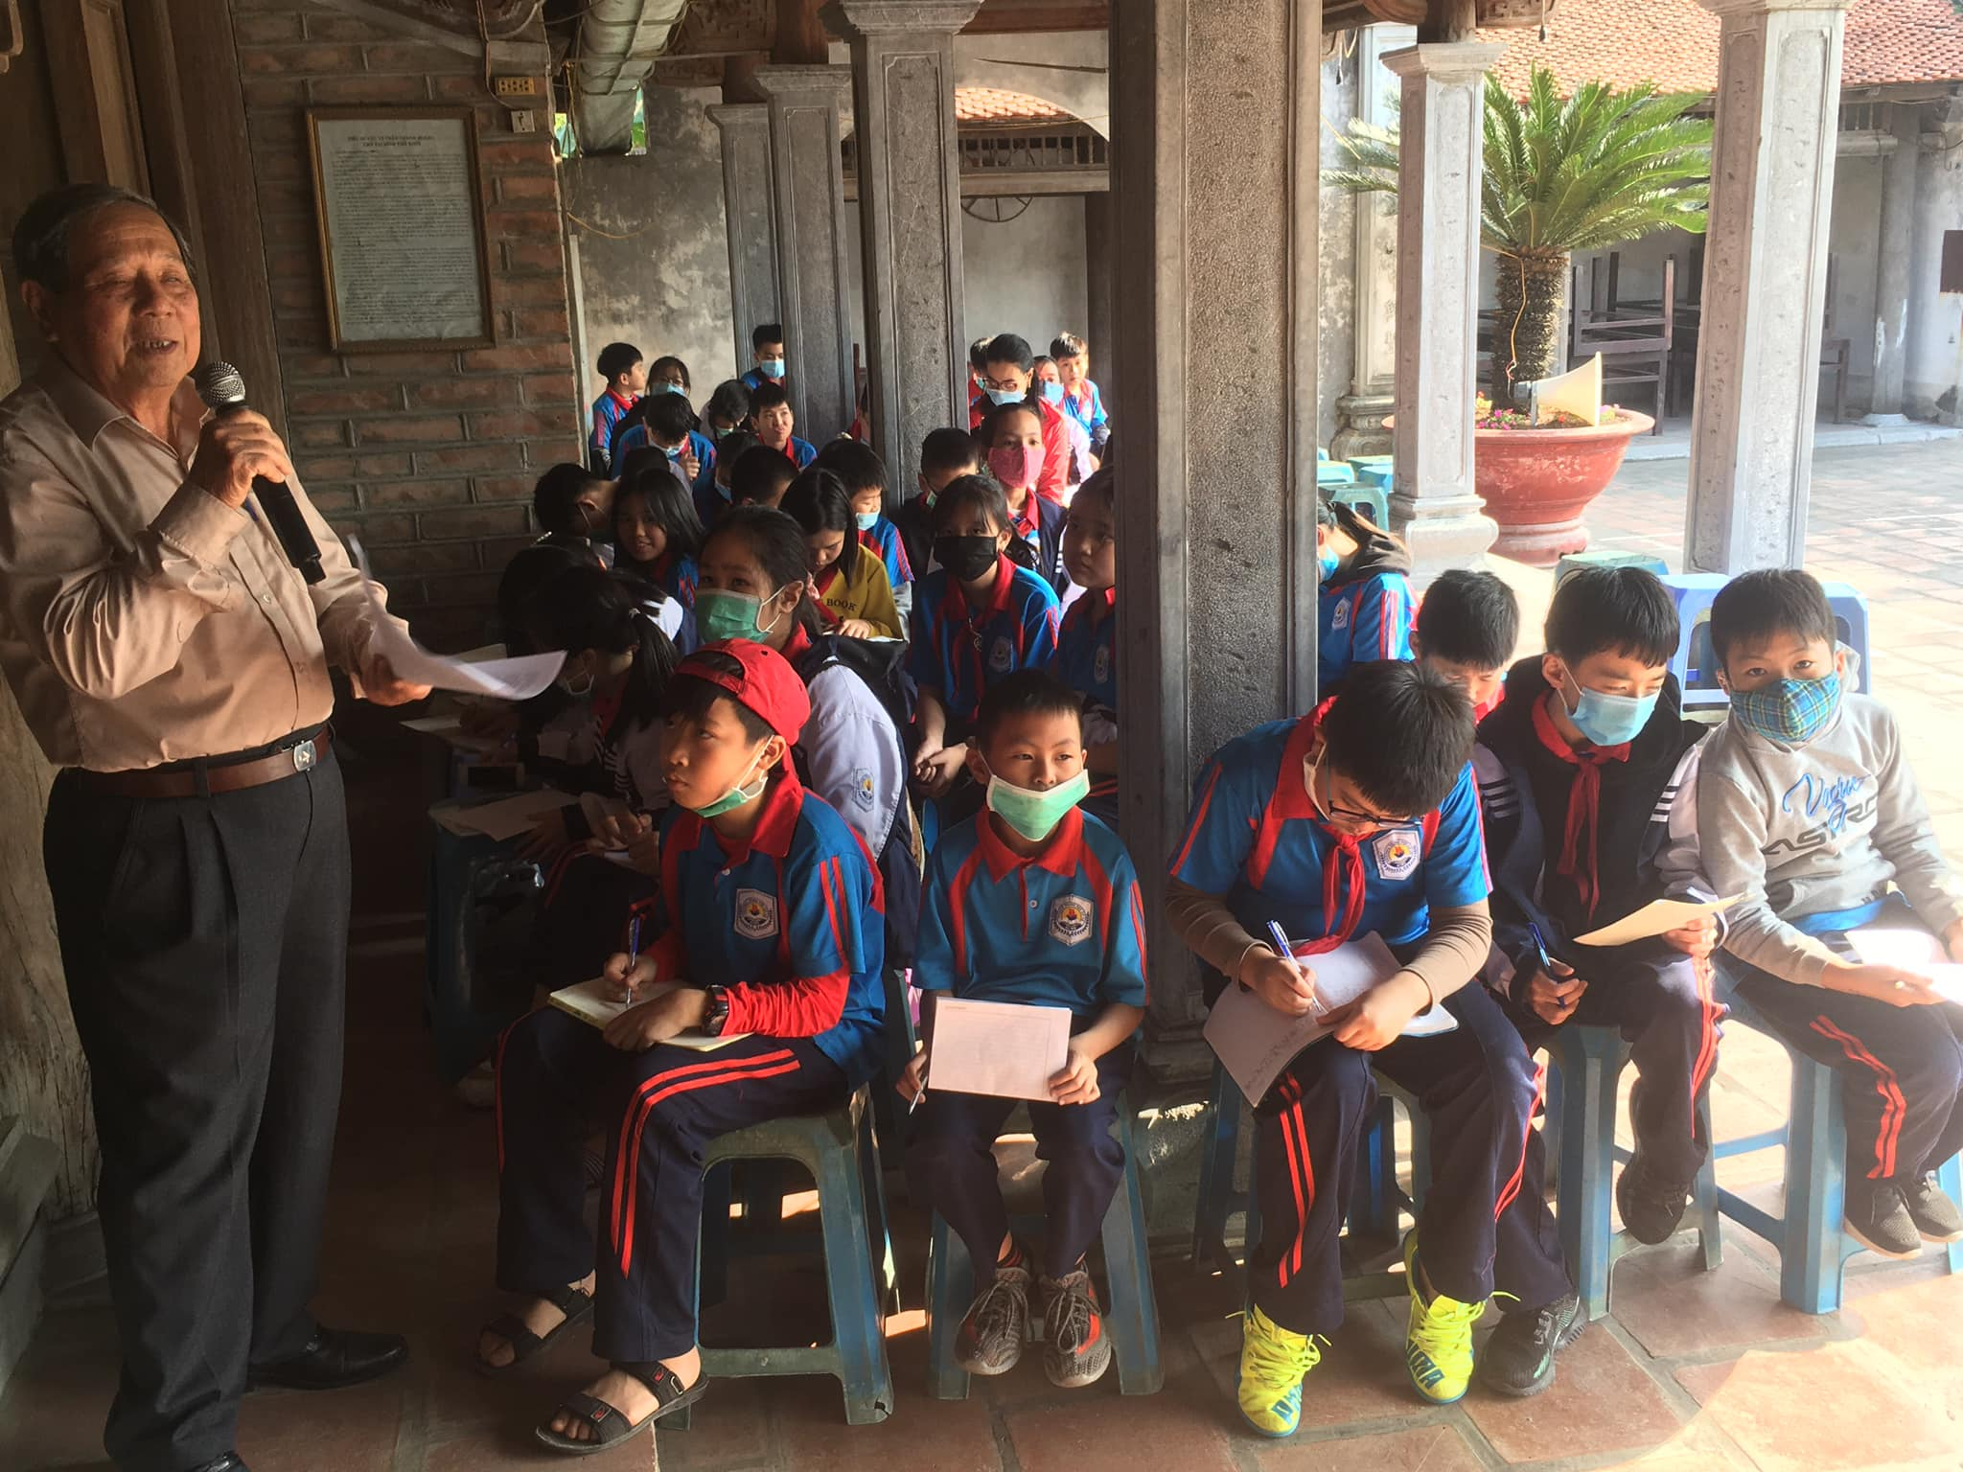

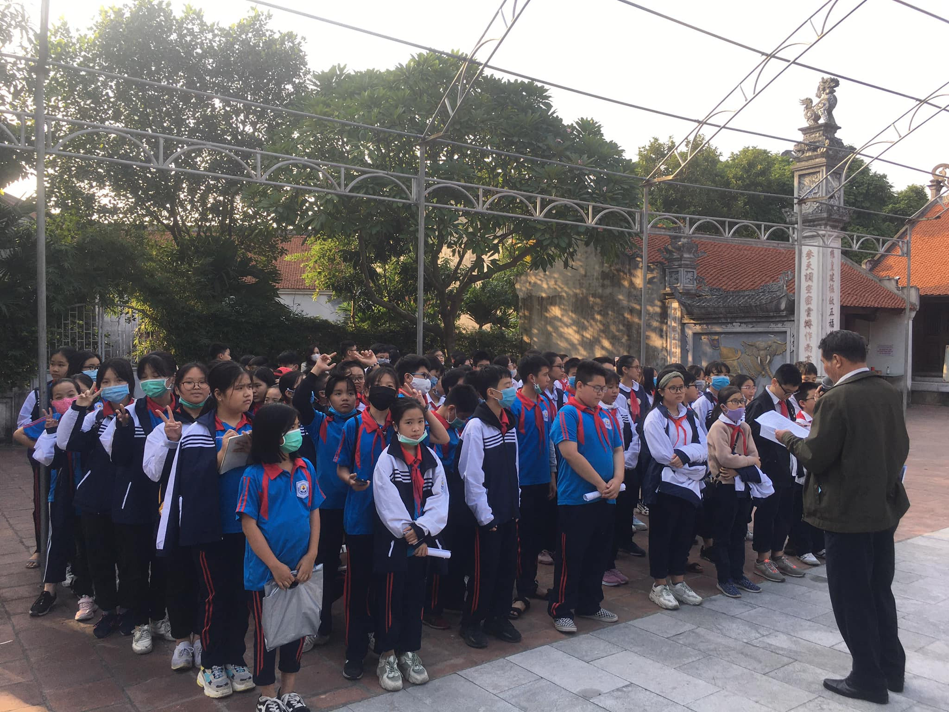
Học sinh lớp 6B lắng nghe giới thiệu về dình làng Lệ Mật

Đình Thổ Khối thuộc thôn Thổ Khối, phường Cự Khối, quận Long Biên, Hà Nội. Đình Thổ Khối được xây dựng từ rất lâu. Ngoài ông Đào Duy Trinh được thờ trong đình là Thành Hoàng, dân làng còn thờ 5 vị phúc thần: Bố Cái Đại vương, Cao Sơn Đại vương, Linh Lang Đại vương, Bạch Đa Đại vương, Lỵ Mệ Đại vương
Ở cồng đình làng còn câu đối, tạm dịch là:
Đất Thổ Khối ngàn năm tụ hội khí tốt
Dòng Nhị Hà như vành đai dẫn mạch văn thơm.
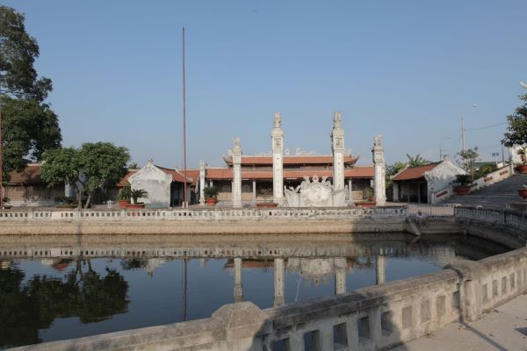
Hiện nay, tại đình Thổ Khối còn giữ được 6 cỗ ngai và bài vị có niên đại vào thế kỷ XVIII, tấm bia có niên hiệu Cảnh Hưng thứ 46 (1785), sắc phong cổ nhất có niên hiệu Vĩnh Khánh thứ 2 (1730) và đặc biệt trên kiến trúc ở dĩ (chái) của tòa Trung đường còn một vài con chồng (rường) được chạm khắc có nét tương đồng nghệ thuật trên kiến trúc đền Gióng (Phù Đổng), đình Trân Tảo (Phú Thị) mang phong cách nghệ thuật thế kỷ XVIII.
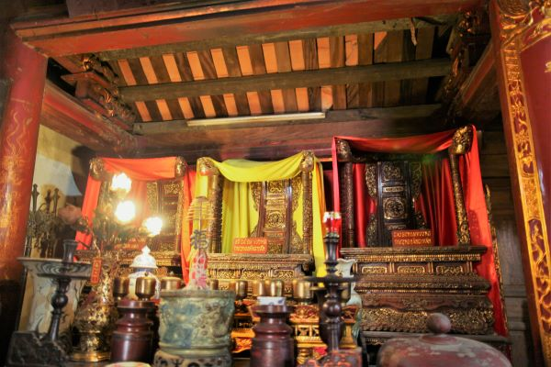
Bài vị đình làng Thổ Khối
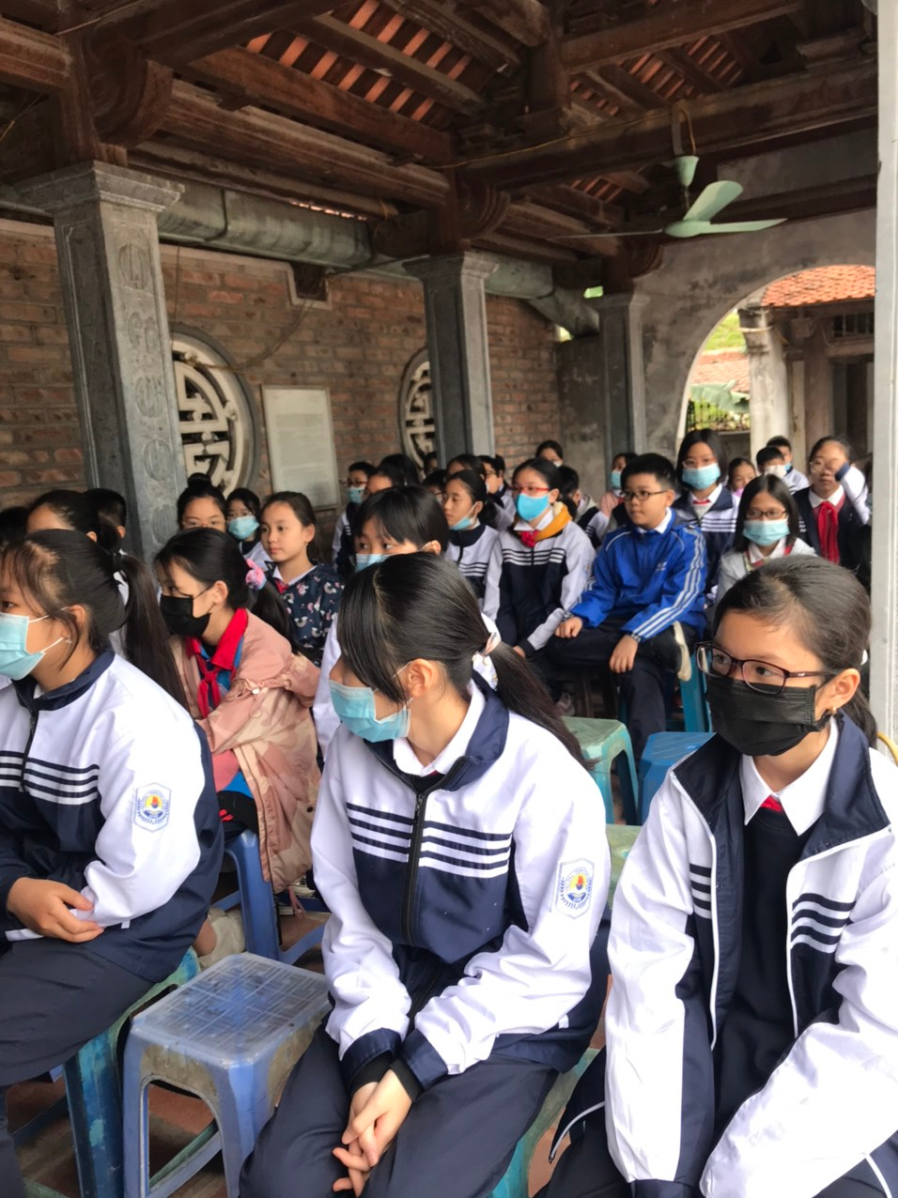
Học sinh chăm chú lắng nghe giới thiệu về đình làng

Được đi tham quan, đến với các di tích lịch sử của quê hương mình, các em học sinh vô cùng vui mừng, phấn khởi, tự hào về những truyền thống lịch sử văn hóa tốt đẹp của quê hương mình. Yêu quê hương, trân trọng, tự hào về những công lao mà ông cha ta đã bao đời vun đắp, điều đó giúp các em cố gắng học tập, tu dưỡng để mai này có thể đóng góp công sức của mình để góp phần xây dựng quê hương Long Biên ngày càng giàu đẹp, văn minh.
Sau buổi tham quan ngoại khóa, các em học sinh đã hào hứng làm bài thu hoạch; Kết quả nhà trường đã chọn được 02 bài viết tiêu biểu nộp về Phòng GD&ĐT quận Long Biên. Đó là bài viết của em Nguyễn Hoàng Kim An Lớp 6A, Hoàng Đức Hiếu Lớp 6H

